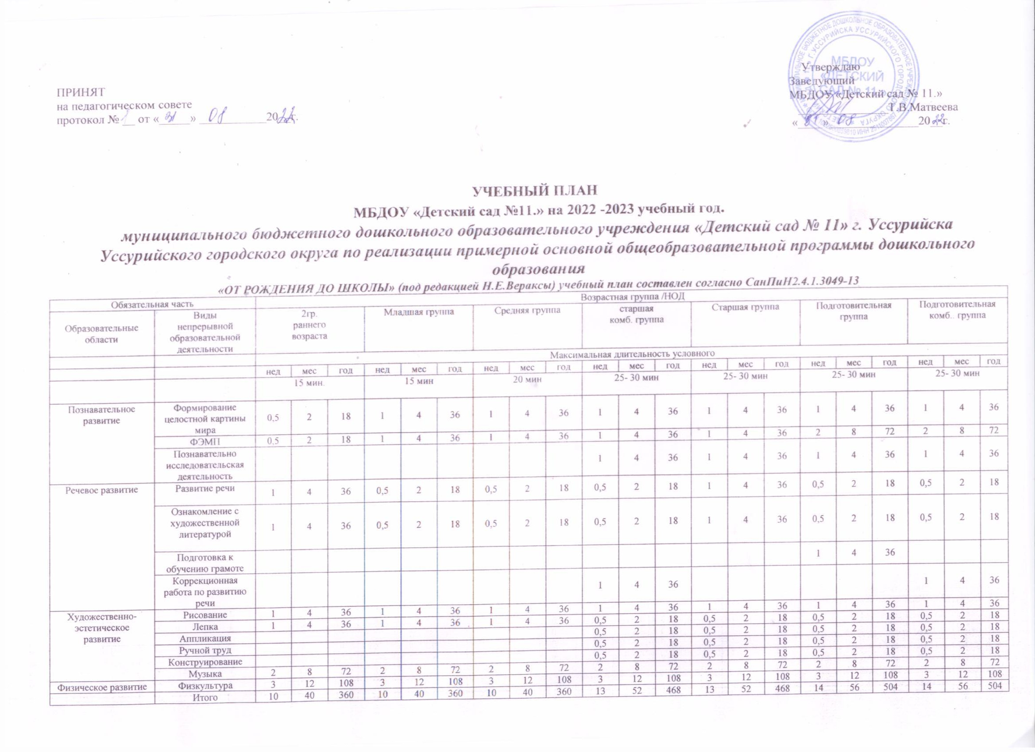
Социально-коммуникативное развитие | В ходе различных видов деятельности и через интеграцию с другими образовательными областями
Вариативная часть образовательной программы (дополнительная)
Кружок «Грация» |  | - | - | - | - | - | - | 1 | 4 | 36 | 1 | 4 | 36 | 1 | 4 | 36 | 1 | 4 | 36 | 1 | 4 | 36
Кружок «Мастерилка» |  | - | - | - | - | - | - | - | - | - | 1 | 4 | 36 | 1 | 4 | 36 | 1 | 4 | 36 | 1 | 4 | 36
Всего количество часов |  | 10 | 40 | 360 | 10 | 40 | 360 | 11 | 44 | 396 | 15 | 60 | 540 | 15 | 60 | 540 | 16 | 64 | 576 | 16 | 64 | 576

